# 设计模式之禅

# 门面模式

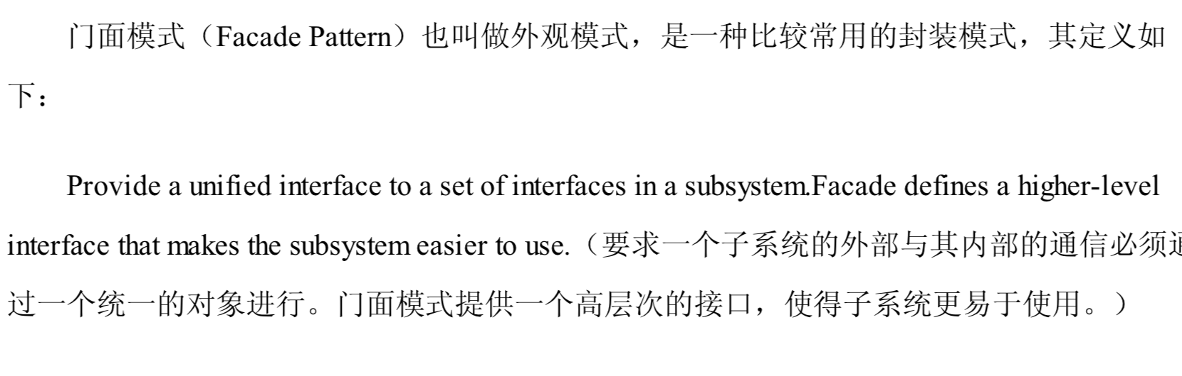

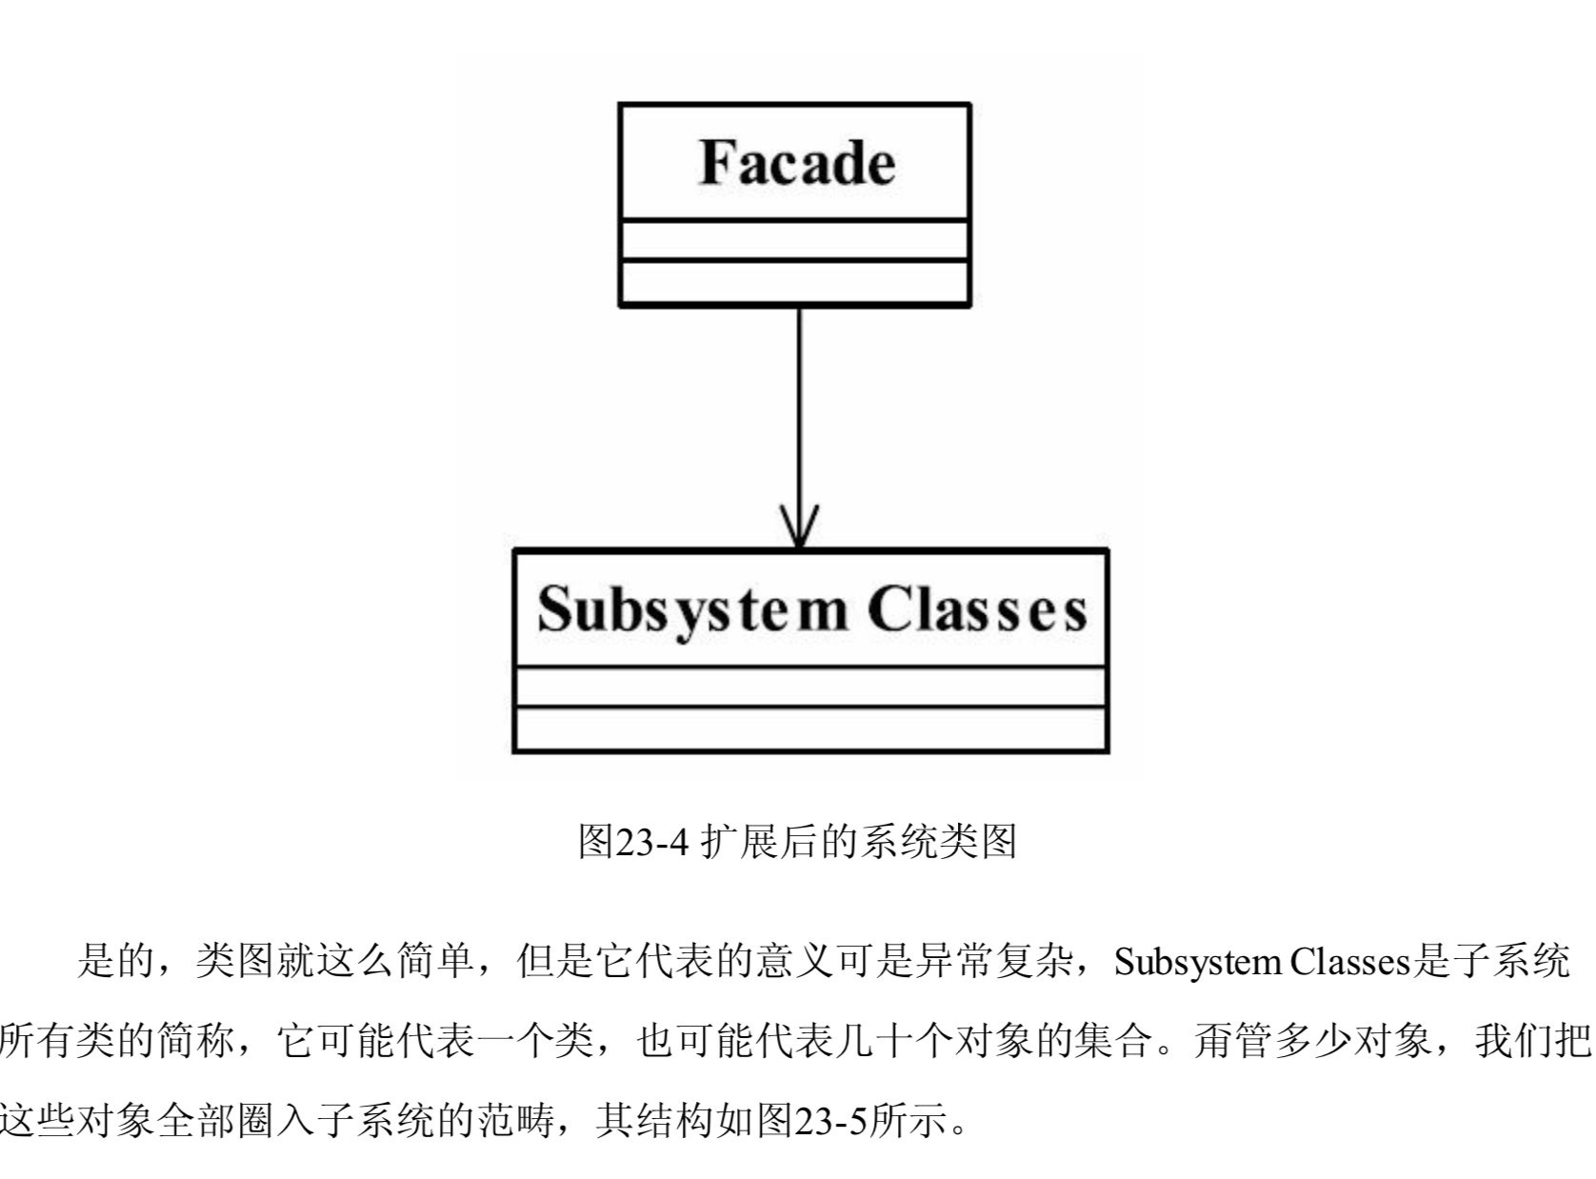

优点：

1. 减少系统的相互依赖
2. 提高了灵活性
3. 提高安全性

缺点：不符合开闭原则，对修改关闭，对扩展开放

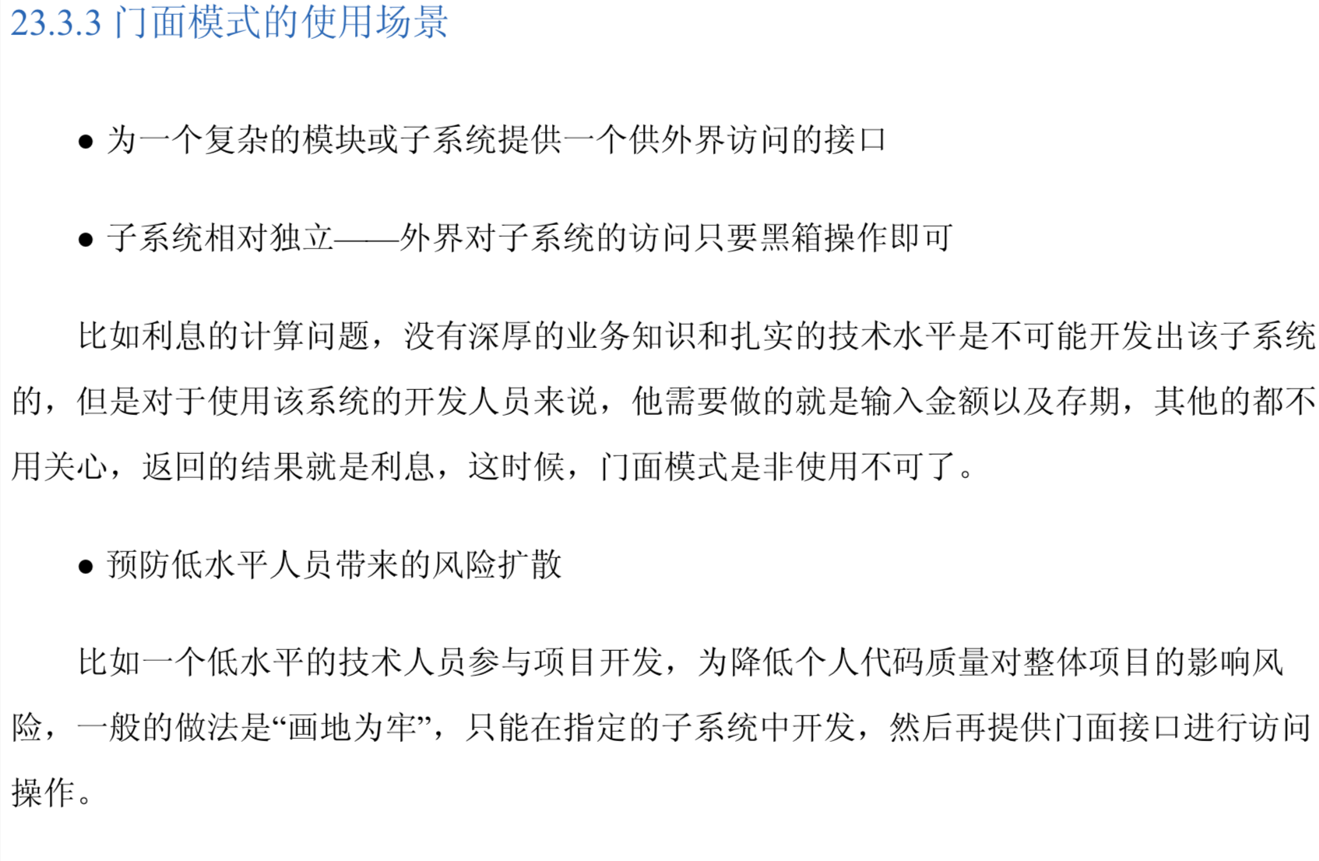

案例：tomcat的Request，Response就使用了门面模式，netty的ByteBuf对ByteBuffer等的封装，也是门面模式。其实传统的mvc架构中的。controller，service，dao，这三层也体现了门面模式，controller是对外暴露的服务，service组合dao层处理业务逻辑。